Cosplay照片防盗图工具
S-05 转载的登记（G-14）、案件（G-15・G-16）
第1版（草案） 2026-09-29 · 石川宗
株式会社流山ソフトウェア開発（NRSD）
© 2026 株式会社流山ソフトウェア開発（NRSD）负责开发者 石川宗 本文件的著作权归株式会社流山ソフトウェア開発（NRSD）所有。本文件所引用的第三方标准、软件、法令解说等的权利归各权利人所有。本文件为日文原文的译本，如有不一致，以日文原文为准。
目录
S-05a 登记的界面（第1〜5段）
S-05b 登记（第6段。按段在state/做标记）
S-05c 案件的一览・详情・当前状态・撤回・证据一套
遗漏（事后发现并修正）

由来：第1章 7.3、第6章 2.1（第1〜6段）・2.2・2.2.1・2.2.2・2.4・2.5・3.2・3.3・3.4・4・5・6・7、第10章 G-14〜G-16。

S-05a 登记的界面（第1〜5段）
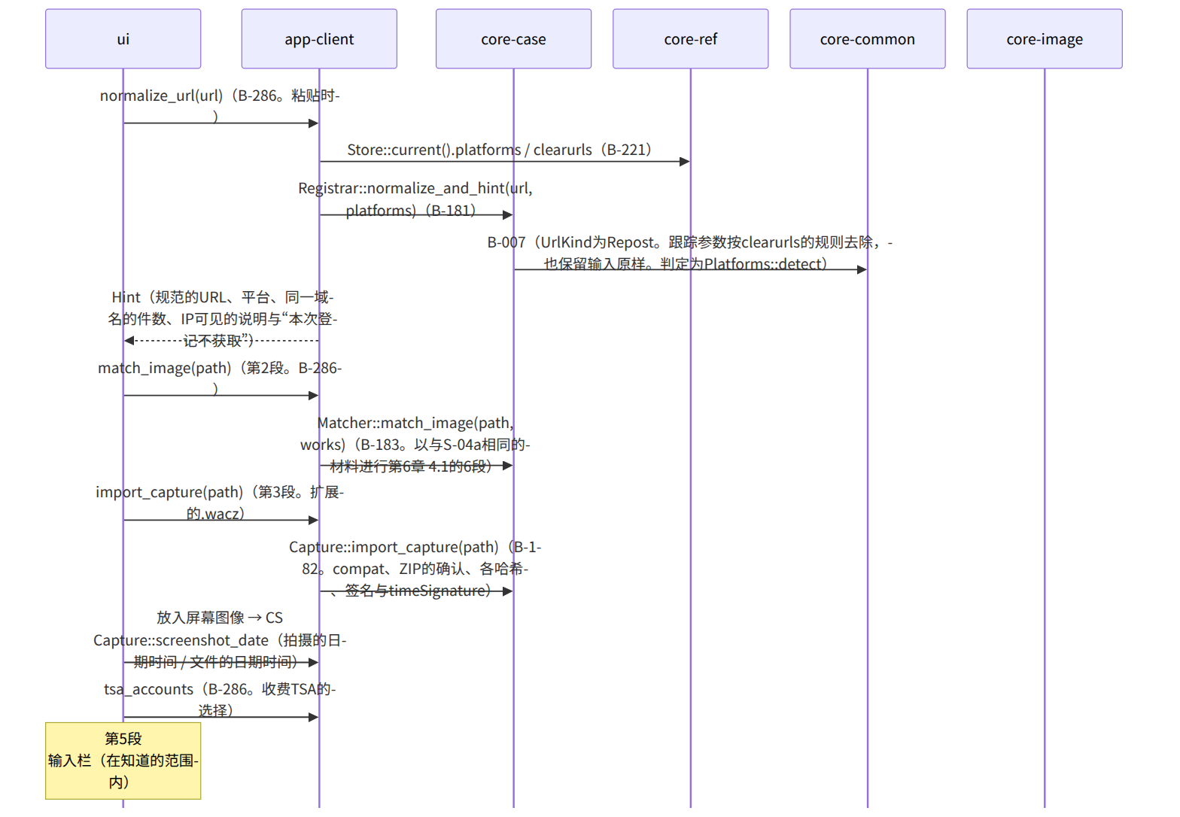
图：S-05a 登记的界面（第1〜5段）

S-05b 登记（第6段。按段在state/做标记）
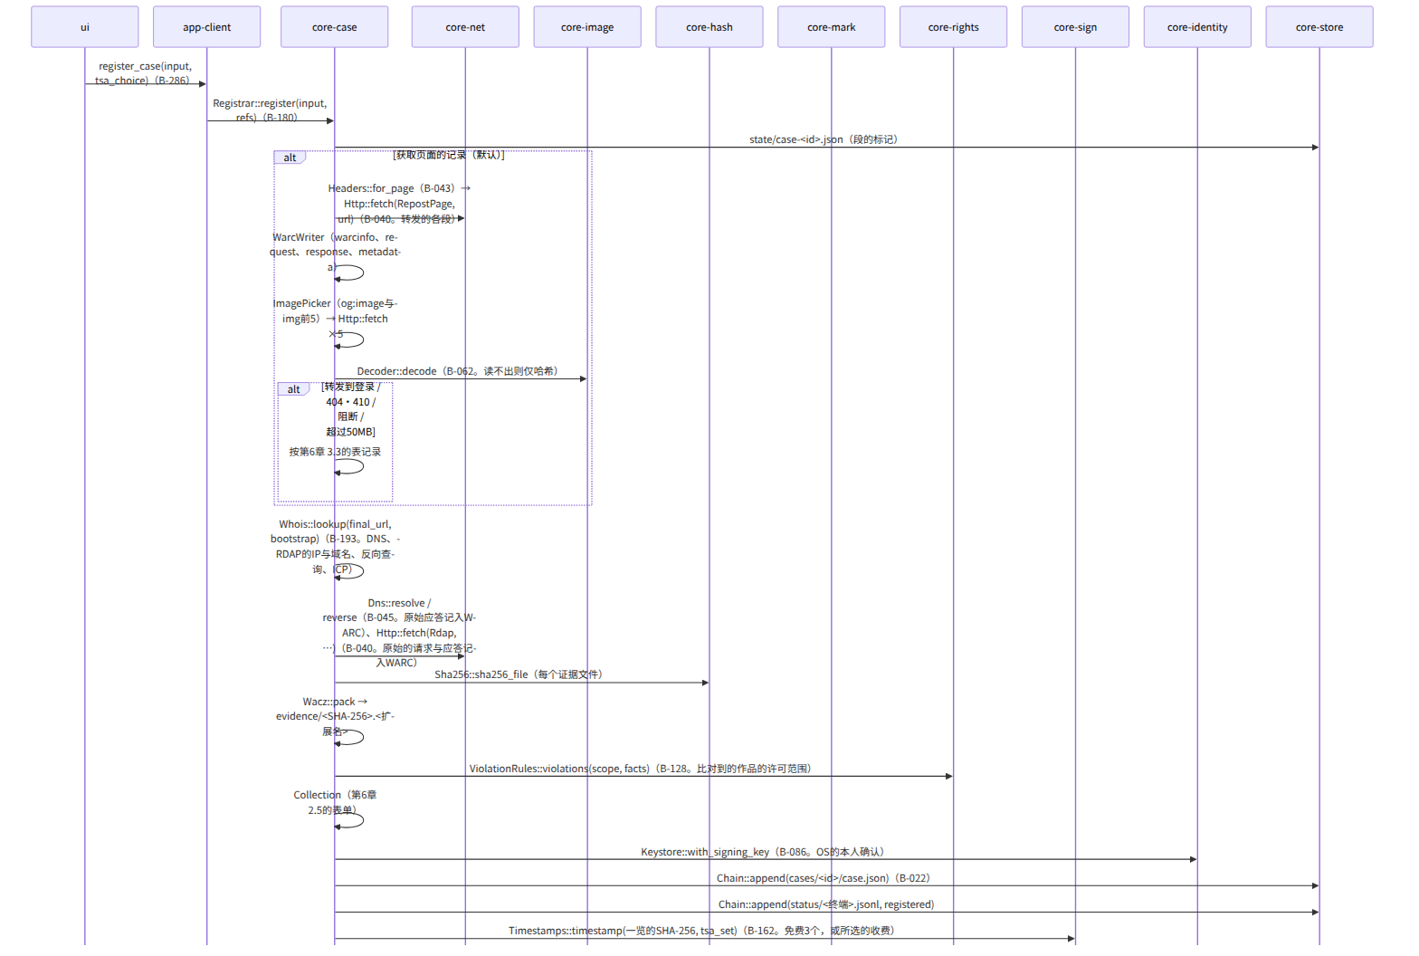
图：S-05b 登记（第6段。按段在state/做标记）
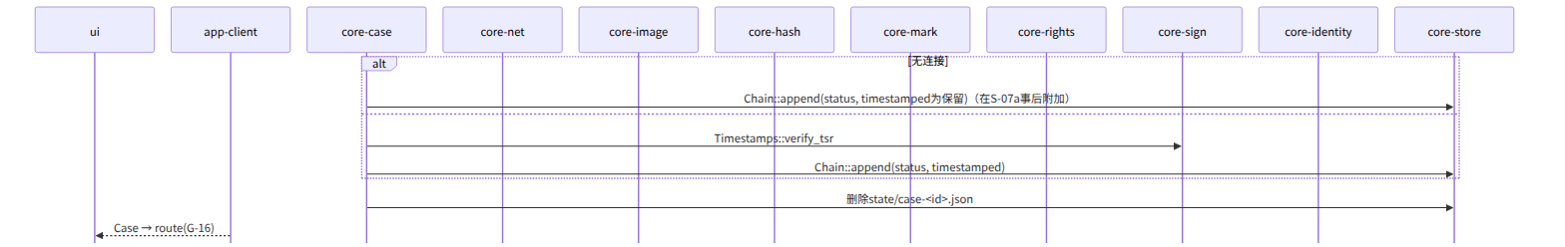
图：S-05b 登记（第6段。按段在state/做标记）（续 1）

S-05c 案件的一览・详情・当前状态・撤回・证据一套
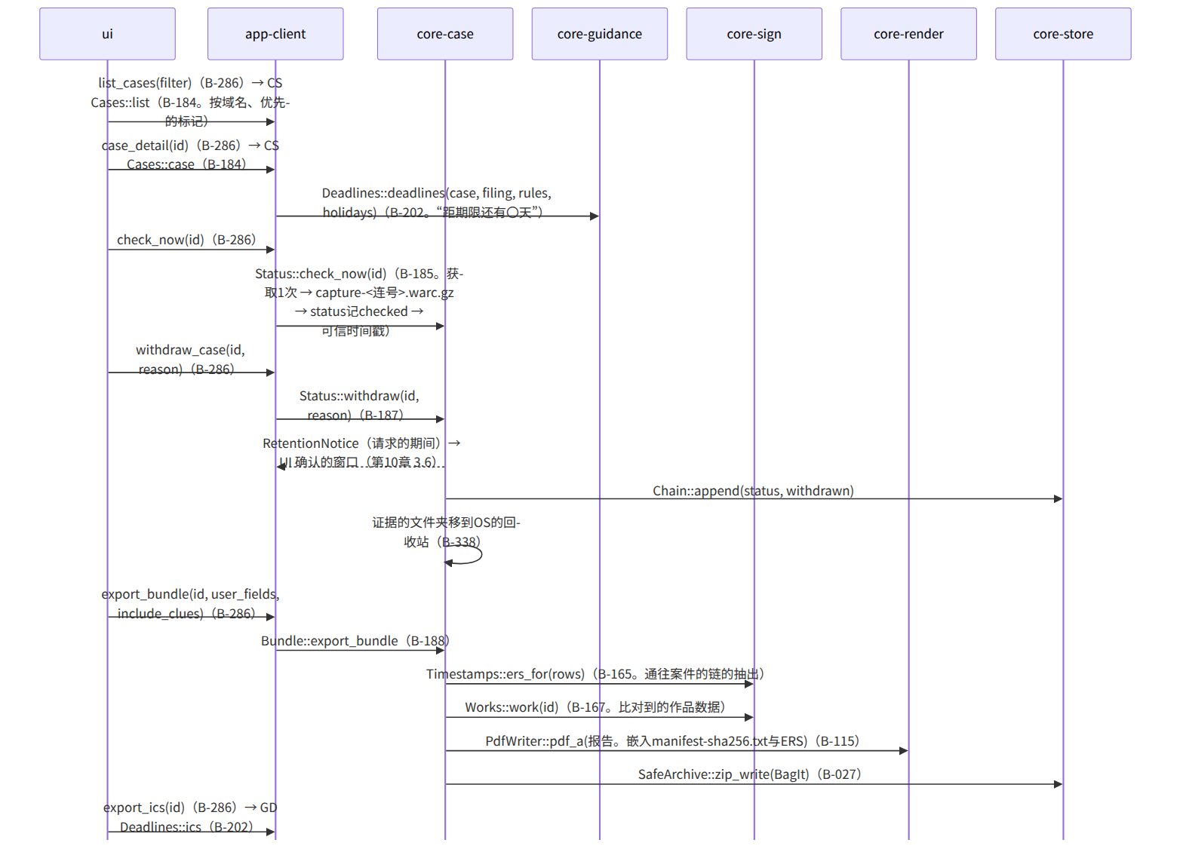
图：S-05c 案件的一览・详情・当前状态・撤回・证据一套

遗漏（事后发现并修正）
- app-client传入register的refs（参考信息的窗口一览・判定的表・RDAP的引导・tsa.json）的形式在core-case.md的依赖中有，但Registrar::register的参数名为refs: RefBundle，指向core-ref的类型 → 因core-case不依赖core-ref，改为只含所需表的类型CaseRefs { platforms, rdap_bootstrap, tsa }（core-case.md的图）。
- 证据合计1GB的确认（第6章 2.4）在第6段的流程中“在何处停止”不明 → Cases::evidence_size在获取前（页面记录的上限与屏幕图像合计的估算）与获取后（实测）调用2次，超过则拒绝导入并提示“作为另外的案件”（加在core-case.md的Registrar::register的注记中）。
- 案件的“可信时间戳的保留”（G-14的状态）在下次连接时事后附加的途径只有core-sign的attach_pending_timestamps（作品数据的保留）→ attach_pending_timestamps也以案件状况追记的保留为对象（在core-sign.md的B-163注记。对象的列举从core-case的Cases接收）。

